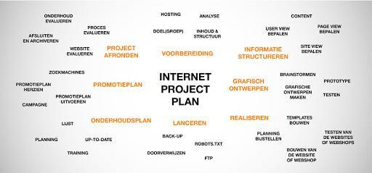

INTERNET PROJECT PLAN

Column Schrijf website blog

1 mei 2020

Versie 1.0

Lars Jarred Koudenburg-Speetens

Pjotr Wisse

Projectbeschrijving

Beste Meneer Geurts,

Na aanleiding van ons gesprek zal er een webapplicatie gebouwd worden voor het schrijven van links politiek gekleurde columns en punten die u dwars zitten. U krijgt de mogelijkheid tot het plaatsen van berichten op u site en het bewerken hiervan. U kunt gebruik maken van meerdere lettertypes. Verder zal de site bestaan uit een Pinterest kranten feel met een titel en subtext voordat de lezer daadwerkelijk op de post komt. Zodra u op submit drukt zal het artikel direct online staan. Op de site komt een biografie over uzelf deze is aanpasbaar, een contact pagina en een archief pagina. De site zelf zal opgebouwd zijn uit een Sans-Serif lettertype en een content management system.

met vriendelijke groet,

Lars Jarred Koudenburg-Speetjens

Beeldvorming

Moscow Methode

Must Have

* Column Pagina
* Archief Pagina
* De Columnisten (Biografie Pagina)
* Contract
* CMS Systeem

|  |  |  |  |  |  |  |  |  |
| --- | --- | --- | --- | --- | --- | --- | --- | --- |
| Should Have | |  |  |  |  |  |  |  |
| • | Zoek functie |  |  |  |  |  |  |  |
| Could Have | |  |  |  |  |  |  |  |
| • | Blog/Nieuws post systeem |  |  |  |  |  |  |  |
| • | Tags |  |  |  |  |  |  |  |
| • | Archief Sortering |  |  |  |  |  |  |  |
| Would Have | |  |  |  |  |  |  |  |
| • | Comments |  |  |  |  |  |  |  |
| Concurrentie Analyse | |  |  |  |  |  |  |  |
| Website: groenlinks.nl | |  |  |  |  |  |  |  |
| Datum: Onbekend | |  |  |  |  |  |  |  |
| Door: Onbekend | |  |  |  |  |  |  |  |
|  | |  |  |  |  |  |  |  |
| **Kenmerk** | | *slecht* | **1** | **2** | **3** | **4** | **5** | *uitstekend* |
| Homepage | |  |  |  |  | X |  |  |
| Inhoud | |  |  |  |  | X |  |  |
| Navigatie | |  |  |  | X |  |  |  |
| Interactie | |  |  |  |  | X |  |  |
| Design | |  |  |  | X |  |  |  |
| Leesbaarheid | |  |  | X |  |  |  |  |
| Technische kwaliteit | |  |  |  | X |  |  |  |
| Vindbaarheid in zoekmachines | |  |  |  | X |  |  |  |
| Totaalindruk | |  |  |  | X |  |  |  |

**Beschrijving website**

De website zit netjes in elkaar, de website is heel erg groen waardoor de website een beetje onleesbaar en druk word. Verder staat er teveel informatie op 1 plek, dit verbeterd usability maar niet de leesbaarheid en het desig.

Website: sp.nl

Datum: Onbekend

Door: Onbekend

|  |  |  |  |  |  |  |  |
| --- | --- | --- | --- | --- | --- | --- | --- |
| **Kenmerk** | *slecht* | **1** | **2** | **3** | **4** | **5** | *uitstekend* |
| Homepage |  |  | X |  |  |  |  |
| Inhoud |  |  | X |  |  |  |  |
| Navigatie |  |  | X |  |  |  |  |
| Interactie |  |  | X |  |  |  |  |
| Design |  | X |  |  |  |  |  |
| Leesbaarheid |  |  |  | X |  |  |  |
| Technische kwaliteit |  | X |  |  |  |  |  |
| Vindbaarheid in zoekmachines |  |  |  | X |  |  |  |
| Totaalindruk |  |  | X |  |  |  |  |

**Beschrijving website**

De website is net zoals die van GroenLinks heel modern maar straalt ook heel druk uit omdat de website veel gebruik maakt van foto’s en weinig tekst. Hierdoor krijg de site een rommelige uitstraling.

Planning

|  |  |  |  |  |  |  |  |  |
| --- | --- | --- | --- | --- | --- | --- | --- | --- |
|  | Activiteiten | Medewerkers | Tijd | Vak | Wk1 | Wk2 | Wk3 | Wk4 |
|  | IPP: |  |  |  |  |  |  |  |
|  | Analyse en |  |  |  |  |  |  |  |
| 1 | beeldvorming | Lars |  |  |  |  |  |  |
| 2 | Planning | Lars |  |  |  |  |  |  |
|  | Doel en |  |  |  |  |  |  |  |
| 3 | doelgroep | Lars |  |  |  |  |  |  |
|  | Functioneel |  |  |  |  |  |  |  |
| 4 | ontwerp | Lars |  |  |  |  |  |  |
|  | Technisch |  |  |  |  |  |  |  |
| 5 | ontwerp | Lars |  |  |  |  |  |  |
| 6 | Grafisch ontwerp | Lars |  |  |  |  |  |  |
|  | Webapplicatie: |  |  |  |  |  |  |  |
|  | HTML & CSS |  |  |  |  |  |  |  |
| 7 | Programmeren | Pjotr |  |  |  |  |  |  |
| 8 | Logo maken | Pjotr |  |  |  |  |  |  |
|  | PHP |  |  |  |  |  |  |  |
| 9 | Programmeren | Lars |  |  |  |  |  |  |
|  | Afbeeldingen |  |  |  |  |  |  |  |
| 10 | invoegen | Lars |  |  |  |  |  |  |
| 11 | Opmaak (Teksten) | Lars |  |  |  |  |  |  |
|  | Javascript |  |  |  |  |  |  |  |
| 12 | Toevoegen | Pjotr |  |  |  |  |  |  |

Testen en

13 implementeren Pjotr

Doel & Doelgroep omschrijving

Persona

|  |  |  |
| --- | --- | --- |
| **Categorie** |  | **Persona** |
| **Naam** |  | Bart Bakker |
| **Nationaliteit** |  | Nederlandse |
| **Beroep** |  | Eigenaar Advertentie Bureau |
| **Salaris** |  | €2.200 |
| **Leeftijd** |  | 29 Jaar |
| **Woonplaats** |  | Eindhoven |
| **Hobby** |  | Dammen, Gamen |
| **Persoonlijkheid** |  | Creatief, lui, flexibel en Sociaal |
| **Waar is de persoon goed in?** |  | Praten & overleggen, deals sluiten. |
|  |  | Advertentiemateriaal ontwikkelen. |
| **Waar is de persoon slecht in?** |  | Faal Angst, Sport |
| **Foto** |  |  |
|  |  |  |



|  |  |  |
| --- | --- | --- |
| **Categorie** |  | **Persona** |
| **Naam** |  | Lisa Heuvel |
| **Nationaliteit** |  | Nederlandse |
| **Beroep** |  | Schoonmaakster |
| **Salaris** |  | €1.900 |
| **Leeftijd** |  | 53 Jaar |
| **Woonplaats** |  | Groningen |
| **Hobby** |  | Zwemmen |
| **Persoonlijkheid** |  | Creatief, actief, onzekerheid en Sociaal |
| **Waar is de persoon goed in?** |  | Schoonmaken, Tennissen en dansen |
| **Waar is de persoon slecht in?** |  | Dansen, Tennis |
| **Foto** |  |  |
|  |  |  |



Omschrijving

De website moet werken op Deskstops en mobiele apparaten. De meest gebruikte browsers zijn Chrome, Firefox en Safari. De website word een nieuws/blog site over links gekleurde politiek. De doelgroep van de website zijn jongvolwassenen / volwassenen. Dit zijn mannen

en vrouwen omdat zei beiden geïnteresseerd kunnen zijn in politiek omdat zei beiden stemrecht hebben.

Inhoud

Index (Home)

* Grid Lay-out (Pinterest)
* Titel
* Sub tekst

Archief Pagina

* Alle eerdere columns

De Columnisten (Biografie)

* Foto van de eigenaar
* Biografie tetst

Contact

* Telefoon Nummer + Kantoor Gegevens
* Google maps

Functioneel Ontwerp

Flowchart

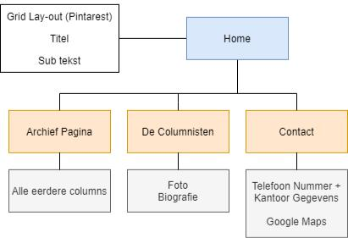

Use-Case Diagram

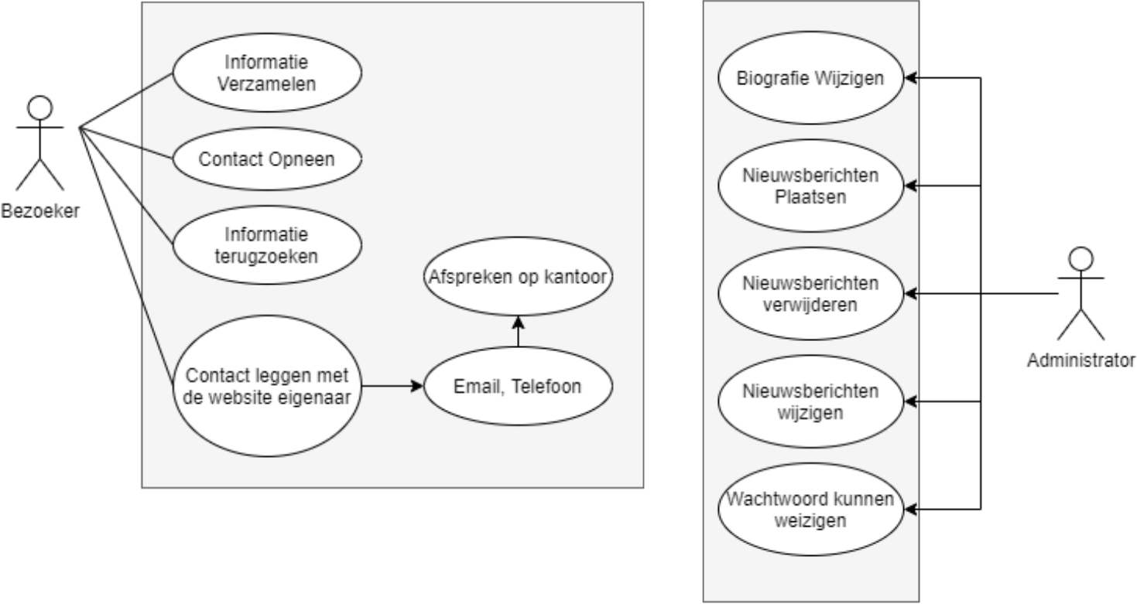

Grafisch Ontwerp

Wireframe

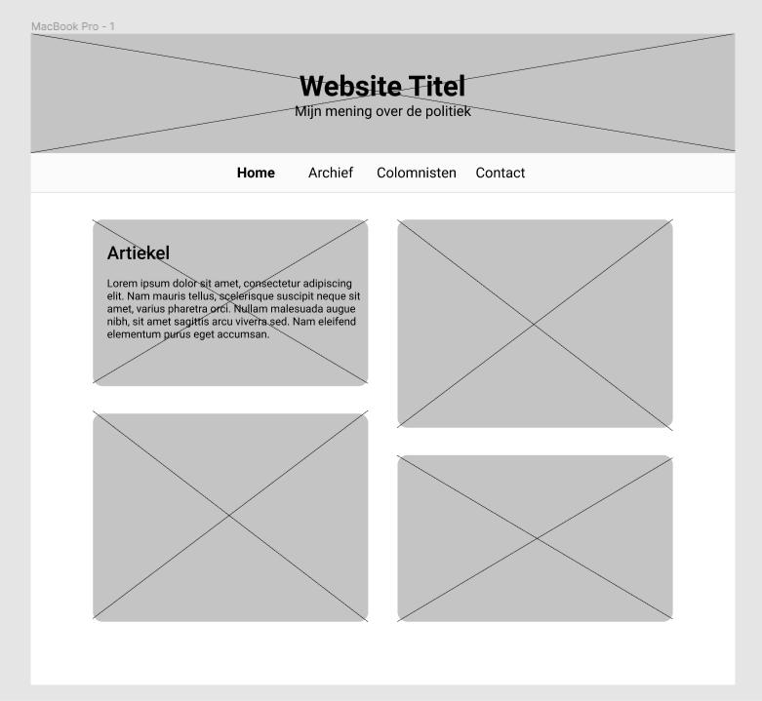

<https://www.figma.com/file/OhYUZx09tcIF3Mys71Gw0D/Untitled?node-id=0%3A1>

Grafisch Ontwerp

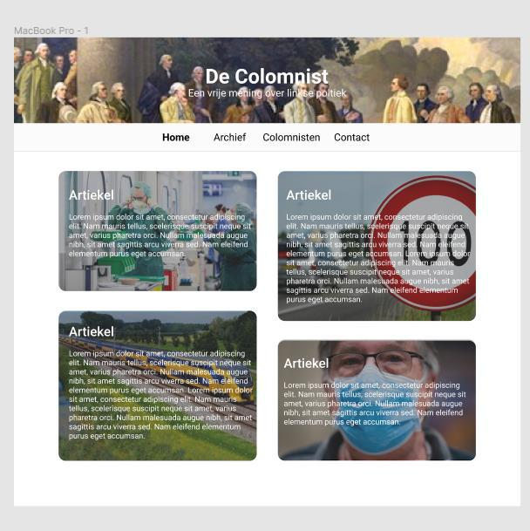

<https://www.figma.com/file/zXlouONBzOtvunKWl2JyGi/Untitled?node-id=0%3A1>

Onderhoud en Promotie

Onderhoud

|  |  |  |  |
| --- | --- | --- | --- |
| **Handeling** | **Onderhoud FREQ** | **Verantwoording** | **Opmerking** |
| Nieuws Post | - | Autheur | Via de CMS een |
| aanmaken |  |  | nieuw album of |
|  |  |  | track toevoegen en |
|  |  |  | categoriseren. |
| Nieuws Post | - | Autheur | Via de CMS een |
| bijwerken |  |  | album verwijderen |
|  |  |  | uit de lijst. |
| Nieuws Post | - | Autheur | Via de CMS op het |
| verwijderen |  |  | wijzig icoon klikken |
|  |  |  | en editen. |
| Biografie bijwerken | - | Eigenaar | Via de CMS een |
|  |  |  | nieuwe blog post |
|  |  |  | aanmaken. |

De home pagina en archief pagina word op basis de CMS informatie automatisch aangepast en opnieuw gegenereerd.

Promotie

* SEO Optimaliseren door meta tags toe te voegen.
* Sociale Media
* Zoekmachine aanmelden.
* Zoekmachine advertenties (Politiek)

Contact Momenten

14-5-2020 Goedkeuring design

21-5-2020 Demonstratie

28-5-2020 Oplevering